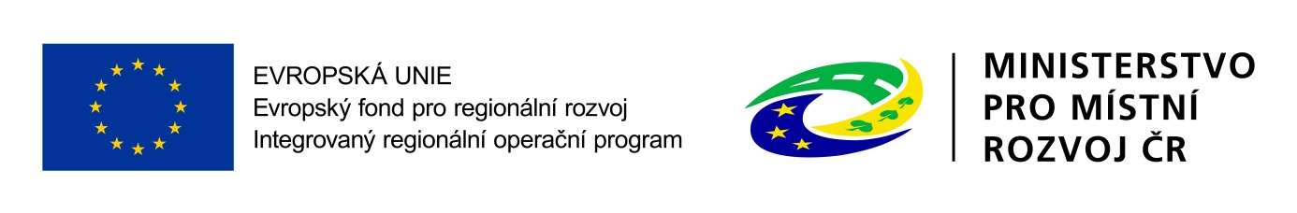

Komunitní centrum – VŠICHNI SPOLU
(registrační číslo projektu: CZ.06.2.56/0.0/0.0/16_052/0002264)
(Identifikační číslo EDS/SMVS: 117D03D000048)

Nosnou myšlenkou a cílem projektu Komunitní centrum – VŠICHNI SPOLU bylo vybudování polyfunkčního komunitního centra, které je, jak vyplývá z jeho názvu Všichni spolu, přístupné všem členům komunity bez ohledu na jejich zdravotní stav, věk, etnickou příslušnost, příjem nebo jiný sociální status.

Komunitní centrum je veřejným víceúčelovým zařízením, poskytujícím prostor pro realizaci širokého spektra vzdělávacích, sociálních a volnočasových aktivit s cílem zlepšit sociální situaci jednotlivců a komunity jako celku. Je zaměřeno na více cílových skupin, zejména pak na osoby se zdravotním postižením a jinak sociálně vyloučené nebo sociálním vyloučením ohrožené skupiny. V komunitním centru budou v pravidelně určených časech poskytovány registrované sociální služby. Služby v komunitním centru budou poskytovat Centrum pro rodinu a sociální péči, které nabízí preventivní programy na podporu manželských a rodinných vztahů, a sdružení Mens Sana. To poskytuje psychosociální služby lidem s psychickými problémy, trénink paměti a další aktivity.

Objekt komunitního centra disponuje velkým multifunkčním prostorem pro setkávání cílových skupin, včetně výpočetní techniky vhodné pro workshopy a dvěma menšími místnosti pro individuální poradenství. Venkovní prostor je členěn na vzdělávací, relaxační a hrací zóny.

Projekt Komunitní centrum – VŠICHNI SPOLU je spolufinancován Evropskou unií.

